Тема недели 13.04. – 17.04.2020
«Кто живет в воде»
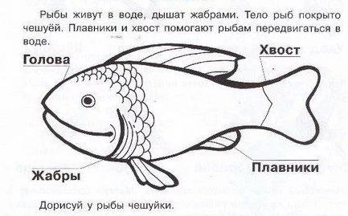
1.

2.

2. Рыбы появляются из икринок, которые откладывает взрослая рыба.
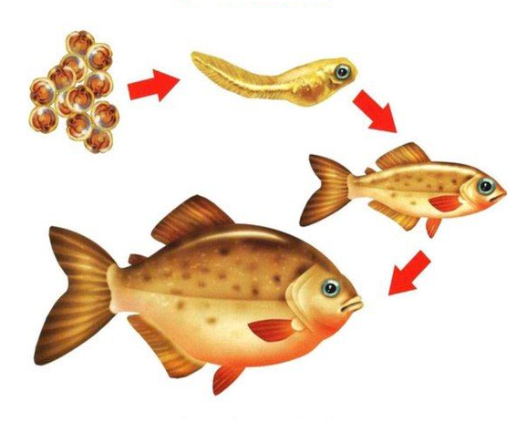
3.
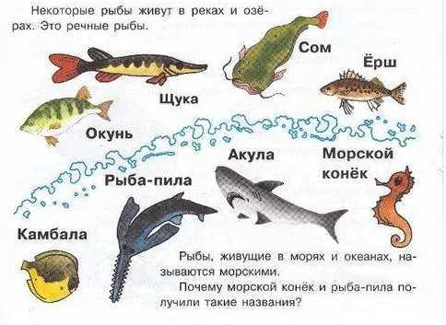

4. Кто где обитает: в море или в реке.
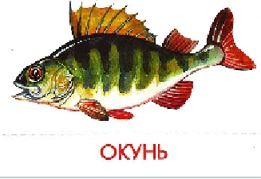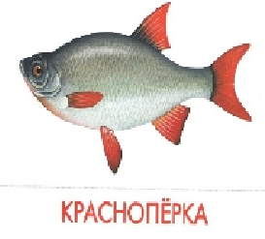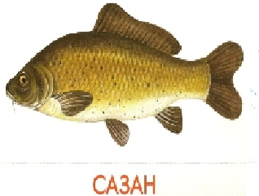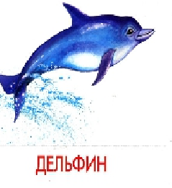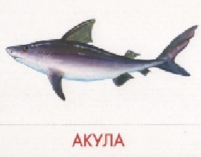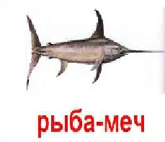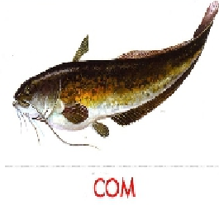
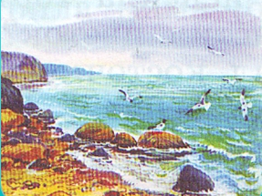
5. «Поймай рыбок»
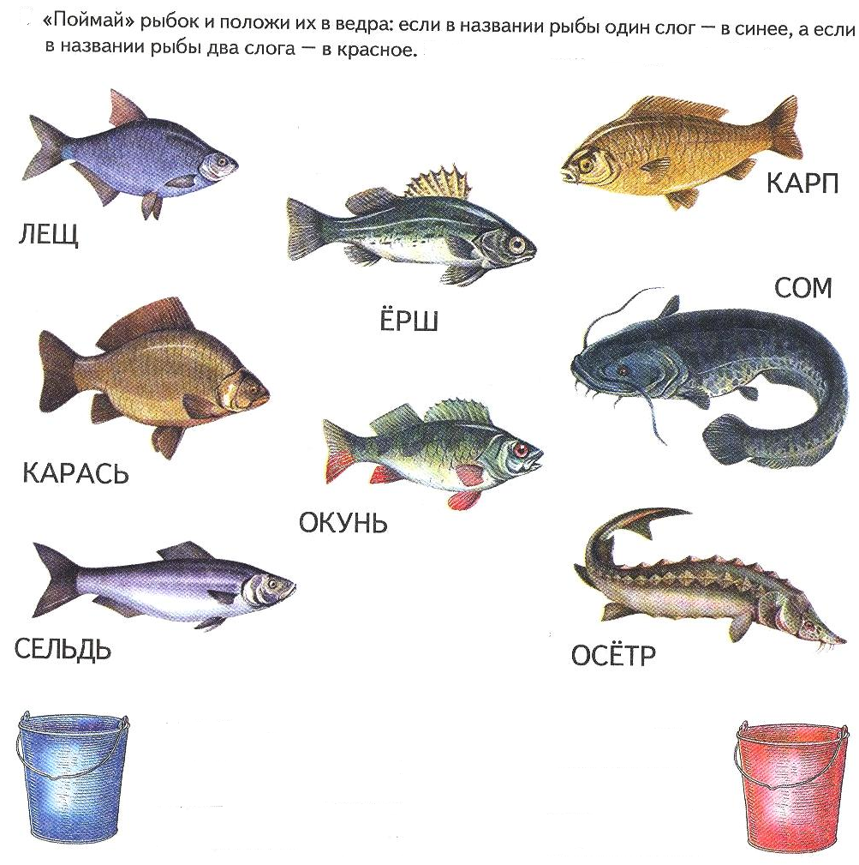

6. Игры на развитие речи:
1) Подбери признак –
Щука (какая?) -…
Сом (какой) - …
2) Подбери действие –
Щука (что делает?) ...
3) Игра «Один – много»
Рыба – рыбы щука - … чешуйка - …
Окунь - … плавник - …
Хвост - … сомик - …
4) Игра «Посчитай»
Одна щука, две .., три …
Один сомик, два…, три..,
Дна акула, две.., три…
5) Игра «Есть – нет»
(есть) Корм – (нет) корма, раба -…, аквариум - …, щука - …, чешуя - …, плавник - …, акула - …, вода - … и т.д.
6) «Скажи правильно»
Суп из рыбы (рыбный, котлета из рыбы (рыбная, пирожки из рыбы (рыбные, пирог из рыбы (рыбный).
7) Какая получится рыба если ее готовить по разному?
Если жарить, то жареная рыба.
Если сушить
Если коптить
Если солить
Если вялить…
7.
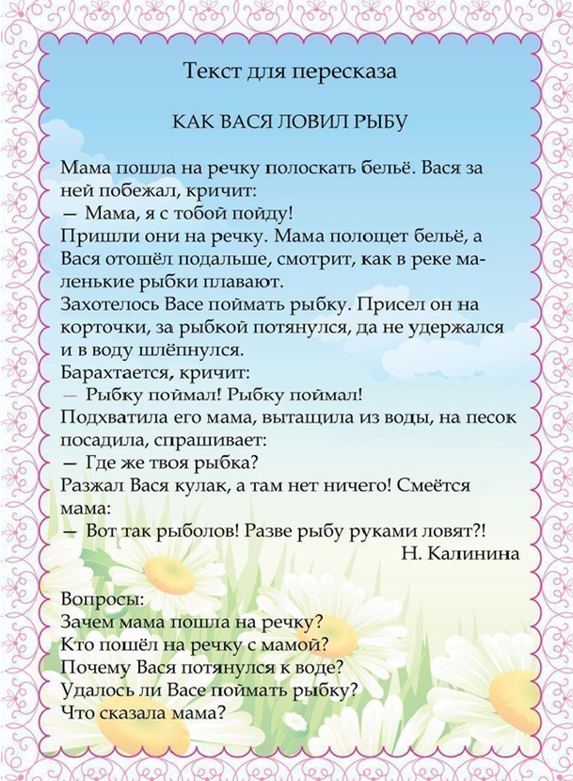

8 Сосчитай рыбок.
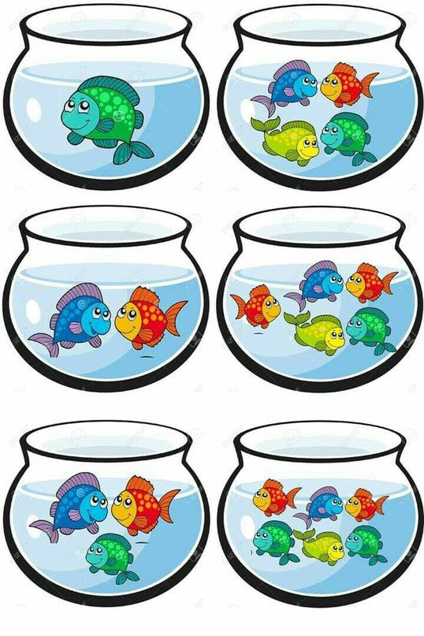

9. На внимание: найди двух одинаковых рыбок
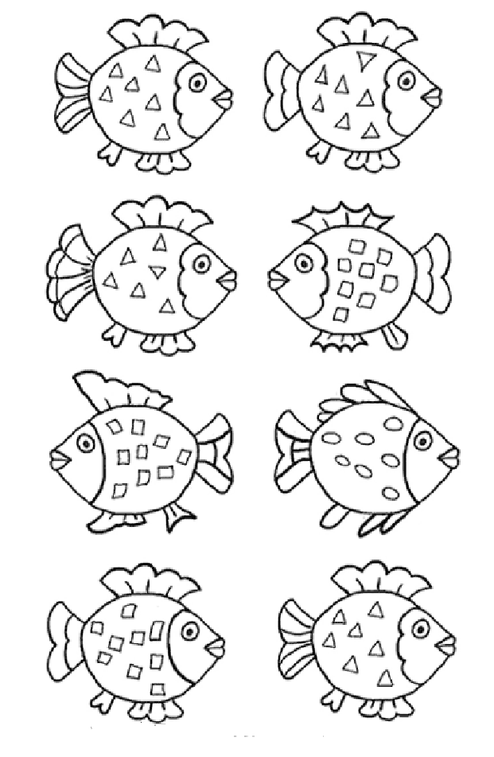
Кто поймал рыбку?
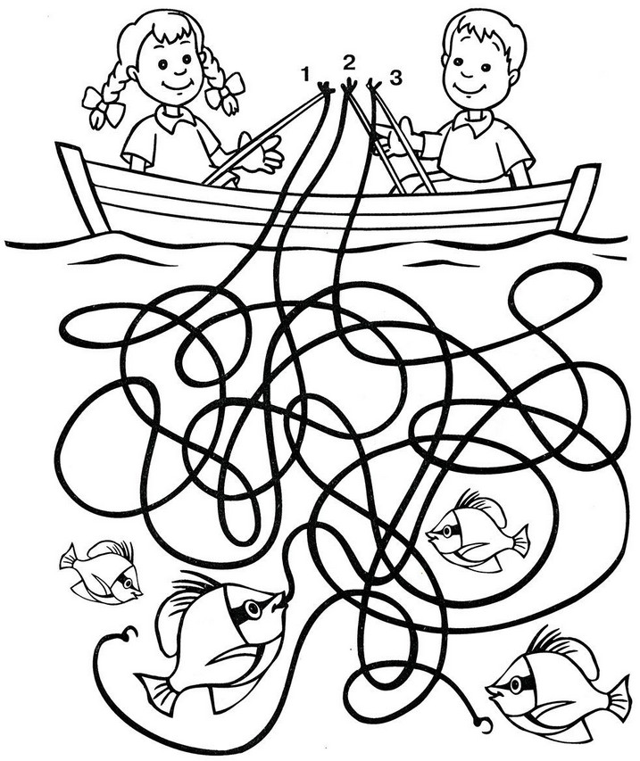

10. Лепим.
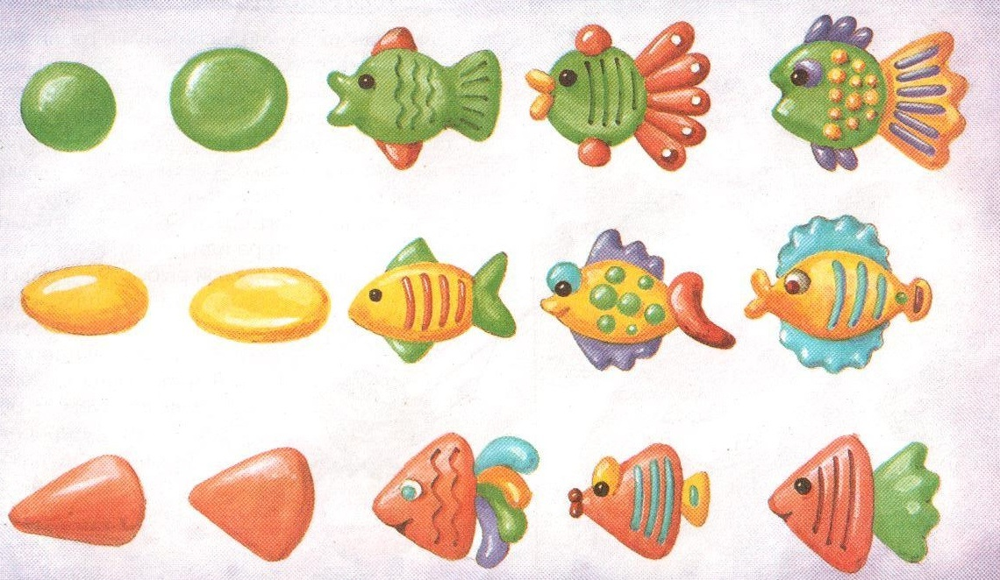
11. Рисуем.
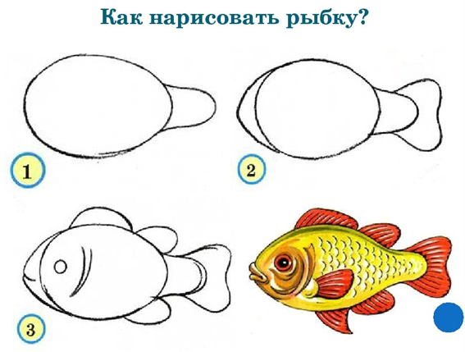
12. Учим стих.
В тихой речке
В тихой речке у причала
Рыбка рыбку повстречала:
— Здравствуй!
— Здравствуй!
— Как дела?
— На рыбалке я была,
Я удила рыбака,
Дядю Петю – чудака.
— Где же твой рыбак? Попался?
— Нет, ушел, хитрец! Сорвался!
Автор: Чеповецкий Е.
***
Довольный с рыбалки идет рыбачок.
Хороший попался улов на крючок:
Консервная банка, дырявый башмак,
Проколотый мячик и старый пиджак.
Да-да, без ухи он остался пока,
Зато ему скажет «спасибо» река.
Автор: Полякова О.

